Подключите личный кабинет и узнавайте о своих налогах вовремя

Для удобства налогоплательщиков предусмотрена возможность получения налоговых уведомлений для уплаты имущественных налогов и НДФЛ, а также требований об уплате задолженности по налогам в электронной форме через сервис ФНС России «Личный кабинет налогоплательщика для физических лиц» (далее – ЛК ФЛ), а также через личный кабинет на едином портале государственных и муниципальных услуг (далее - ЕПГУ).
В качестве альтернативного способа взаимодействия с налоговыми органами в ЛК ФЛ также реализована возможность направлять различного вида запросы и заявления, представлять декларацию по форме 3-НДФЛ для получения имущественного или социальных налоговых вычетов и отслеживать ход камеральной проверки.
Подключиться к ЛК ФЛ можно любым удобным для Вас способом: лично (обратившись в инспекцию либо отделения МФЦ) или, используя реквизиты доступа для портала государственных услуг.
Для Вашего удобства большинство функциональных возможностей сервиса ЛК ФЛ доступно в мобильном приложении «Налоги ФЛ», которое можно скачать в приложениях Google Play и App Store.
Получение через ЕПГУ указанных документов налоговых органов возможно при соблюдении двух условий:
1) налогоплательщик должен быть зарегистрирован в единой системе идентификации и аутентификации на ЕПГУ;
2) налогоплательщик направил через ЕПГУ уведомление о необходимости получения документов от налоговых органов в электронной форме через ЕПГУ.
В случае возникновения вопросов по использованию вышеуказанных сервисов Вы можете связаться со специалистами отдела работы с налогоплательщиками Межрайонной ИФНС России № 17 по Красноярскому краю по телефону: +7 (39133) 2-55-14 доб. 58-12; 58-78; 43-07; 53-42; 54-02.
Вышеуказанные сервисы доступны по следующим QR-кодам:
Google Play 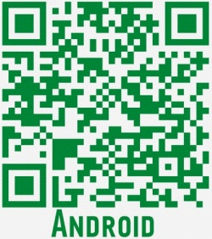 App Store 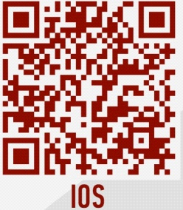 ЕПГУ 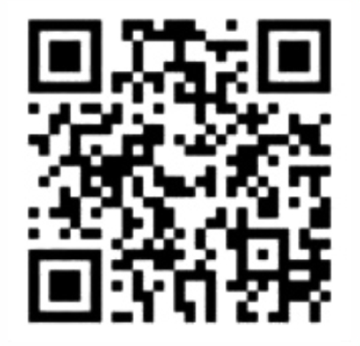

Подробную информацию об установленных налоговых ставках и льготах по имущественным налогам на территории Российской Федерации можно узнать на сайте ФНС России: http://www.nalog.gov.ru в разделе «Сервисы», воспользовавшись информационным ресурсом «Справочная информация о ставках и льготах по имущественным налогам», а также, подписавшись на официальные страницы Межрайонной ИФНС России № 17 по Красноярскому краю в социальной сети "ВКонтакте" и "Одноклассники".
